附件1
北京鸿翔大酒店位置图
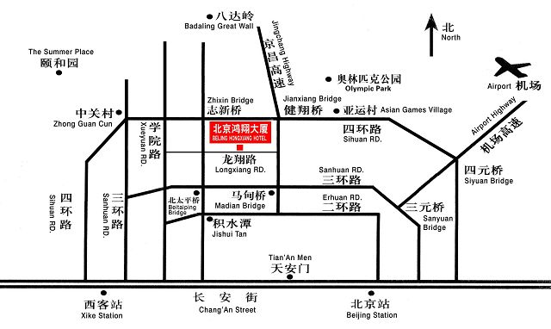
地址：北京市海淀区龙翔路15号 邮编：100191 总机：010-59838888

交通方式
首都机杨－北京鸿翔大厦 公交车：机杨大巴至北太平桥北转16路、425路、690路至志新桥南下；或转618路、939路至祁家豁子下。
地 铁：乘坐机场快轨到三元桥下，换乘地铁10线在牡丹园下车，东北口（B口）出向北500米再往东300米。

北京西站－北京鸿翔大厦 公交车：乘坐47路在牡丹园北站下车，步行690米。

北京站－北京鸿翔大厦 地 铁：乘2号线至雍和宫转5号线至惠新西街南口转10号线至牡丹园下，步行800米。

北京南站—北京鸿翔大厦 公交车：从北京南站乘坐102路在西单商场下车，换乘690路在志新桥南站下车，步行470米。
地 铁：乘坐地铁4号线到平安里站下车，换乘690路在志新桥南站下车，步行470米。

